**МКОУ «Гоцатлинская СОШ »**

**Центр образования естественно-научной и технологической направленностей**

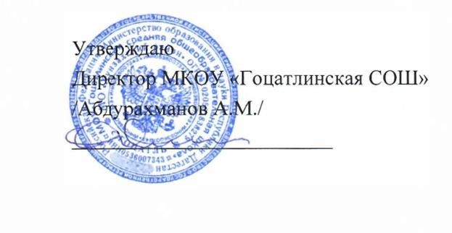

# Расписание занятий в " ТОЧКЕ РОСТА"

На 2024-2025 учебный год

|  |  |  |  |  |  |
| --- | --- | --- | --- | --- | --- |
| клас с | Наименование кружков | Руководитель кружка | 8:30  -  10:00 | 8:30  -  10:00 | 10:30  -  12:00 |
| 7-11 | **«**Физика вокруг нас» | Магомедов А.М | кабинет  физики |  |  |
| 7-11 | **«**Физика вокруг нас» | Магомедов А.М | Кабинет физики |  |  |
| 5-10 | **«**Занимательная биология» | Амирова Р.М |  | кабинет  химии |  |
| 5-10 | «Занимательная биология» | Амирова Р.М. |  | Кабинет химии |  |
| 7-9 | **«МОЁ ОТКРЫТИЕ ХИМИИ**» | Абдурахманов Г.Х |  |  | кабинет  химии |
| 7-9 | **«МОЁ ОТКРЫТИЕ ХИМИИ**» | Абдурахманов Г.Х |  |  | Кабинет химии |
|  |  |  |  |  |  |
|  |  |  |  |  |  |